

**Об утверждении Правил проведения спасательных операций в казахстанском секторе Каспийского моря**

Совместный приказ Министра индустрии и инфраструктурного развития Республики Казахстан от 28 июня 2019 года № 455, Министра внутренних дел Республики Казахстан от 4 июля 2019 года № 606, Министра обороны Республики Казахстан от 23 июля 2019 года № 562 и Председателя Комитета национальной безопасности Республики Казахстан от 12 июля 2019 года № 52/қе. Зарегистрирован в Министерстве юстиции Республики Казахстан 25 июля 2019 года № 19088.

      В соответствии с пунктом 3 статьи 187 Закона Республики Казахстан от 17 января 2002 года "О торговом мореплавании" ПРИКАЗЫВАЕМ:

      1. Утвердить прилагаемые Правила проведения спасательных операций в казахстанском секторе Каспийского моря.

      2. Комитету транспорта Министерства индустрии и инфраструктурного развития Республики Казахстан в установленном законодательством Республики Казахстан порядке обеспечить:

      1) государственную регистрацию настоящего совместного приказа в Министерстве юстиции Республики Казахстан;

      2) в течение десяти календарных дней со дня государственной регистрации настоящего совместного приказа направление его на казахском и русском языках в Республиканское государственное предприятие на праве хозяйственного ведения "Институт законодательства и правовой информации Республики Казахстан" для официального опубликования и включения в Эталонный контрольный банк нормативных правовых актов Республики Казахстан;

      3) размещение настоящего совместного приказа на интернет-ресурсе Министерства индустрии и инфраструктурного развития Республики Казахстан.

      3. Контроль за исполнением настоящего совместного приказа возложить на курирующих вице-министра индустрии и инфраструктурного развития, заместителей министров внутренних дел, обороны и заместителя Председателя Комитета национальной безопасности Республики Казахстан.

      4. Настоящий совместный приказ вводится в действие по истечении десяти календарных дней после дня его первого официального опубликования.

|  |  |
| --- | --- |
| Министр индустрии и инфраструктурного развития Республики Казахстан _____________Р. Скляр Министр внутренних дел Республики Казахстан ____________ Е. Тургумбаев | Министр обороны Республики Казахстан ______________ Н. Ермекбаев Председатель Комитета национальной безопасности Республики Казахстан ______________ К. Масимов |

|  |  |
| --- | --- |
|  | Утверждены совместным приказом Министра индустрии и инфраструктурного развития Республики Казахстан от 28 июня 2019 года № 455 и Министра внутренних дел Республики Казахстан от 4 июля 2019 года № 606 и Министра обороны Республики Казахстан от 23 июля 2019 года № 562 и Председателя Комитета национальной безопасности Республики Казахстан от 12 июля 2019 года № 52/қе. |

**Правила проведения спасательных операций в казахстанском секторе Каспийского моря**

**Глава 1. Общие положения**

      1. Настоящие Правила проведения спасательных операций в казахстанском секторе Каспийского моря (далее – Правила) разработаны в соответствии с пунктом 3 статьи 187 Закона Республики Казахстан от 17 января 2002 года "О торговом мореплавании" и определяют порядок проведения спасательных операций в казахстанском секторе Каспийского моря.

      2. В настоящих Правилах используются следующие основные понятия и сокращения:

      1) аварийная стадия – ситуация, при которой в различных обстоятельствах присутствует стадия неопределенности, стадия тревоги или стадия бедствия;

      2) стадия неопределенности – состояние, характеризующееся наличием сомнений в безопасности судна и находящихся на его борту лиц;

      3) стадия тревоги – ситуация, при которой существует риск угрозы безопасности судна и находящихся на его борту лиц;

      4) стадия бедствия – ситуация, характеризующаяся наличием обоснованной уверенности в том, что судну и находящимся на его борту лицам грозит серьезная и непосредственная опасность или требуется немедленная помощь;

      5) галс – линия пути судна от поворота до поворота.

      6) система КОСПАС-САРСАТ – международная спутниковая система, предназначенная для обнаружения аварийных маяков, передающих сигналы на частотах 121,5 и 406 МГц;

      7) спасание – мероприятия по спасению лиц, терпящих бедствие, оказания им первой медицинской или иной помощи и доставки их в безопасное место;

      8) спасательная операция – совокупность мероприятий по поиску и спасанию пассажиров и членов экипажей судов, терпящих или потерпевших бедствие в казахстанском секторе Каспийского моря;

      9) Морской спасательный координационный центр – организация, осуществляющая свою деятельность на базе навигационного центра для обеспечения приема с судов сигналов бедствия и их передачи (дублирования) службам заинтересованных государственных органов, ответственных за проведение спасательных операций;

      10) поиск – мероприятия, проводимые имеющимся персоналом и средствами для определения местоположения лиц, терпящих бедствие.

**Глава 2. Порядок проведения спасательных операций в казахстанском секторе Каспийского моря**

**Параграф 1. Порядок приема и передачи сообщений о бедствии**

      3. Для своевременного обнаружения и оказания пассажирам и экипажам судов, терпящих или потерпевших бедствие, устанавливается единый международный кодовый сигнал СОС – радиотелеграфный (аббревиатура на английском языке "SOS") и МЭЙДЕЙ – радиотелефонный (сокращенная аббревиатура на английском языке "MAYDAY"), означающий "Терплю бедствие" повторяемый три раза.

      4. Для приема информации о бедствии Морским спасательным координационным центром (далее – Координационный центр) обеспечивается работа аварийного канала на частоте 406 МГц.

      5. Радиообмен в процессе проведения спасательной операции осуществляется открытым текстом.

      6. Все наземные радиостанции, принявшие от судна сообщение о бедствии, немедленно передают ему подтверждение о приеме сигнала бедствия, принимают меры к установлению с ним надежной радиосвязи, воздерживаются от радиообмена с другими радиостанциями на той частоте и ретранслирует сигнал бедствия в Координационный центр.

      7. Любое судно (корабль), установивший радиосвязь с судном, терпящим или потерпевшим бедствие, ретранслирует сообщение этого судна в Координационный центр и оказывает ему помощь, избегая возникновения угрозы для своего судна, пассажиров и экипажа.

      8. Судно, экипаж которого наблюдал бедствие визуально, докладывает о своих наблюдениях и координатах места бедствия Координационному центру, устанавливает связь с судном, терпящим или потерпевшим бедствие, выясняет состояние, оказывает ему помощь и докладывает о результатах в Координационный центр.

      9. Сигналы бедствия передаются на частоте 156,8 МГц (16 канал УКВ), а также на международной аварийной частоте 121,5 МГц (используемой также при перехвате воздушного судна) или в радиотелефонном режиме на частотах 500 кГц или 2182 кГц и 8364 кГц.

      10. При приближении поисково-спасательного судна, судну терпящему или потерпевшему бедствие, необходимо передать сообщение о бедствии и установить с ним двухстороннюю радиосвязь.

      11. При установлении судном, терпящим или потерпевшим бедствие, двухсторонней связи с поисково-спасательным судном дальнейший порядок работы с радиостанцией определяет капитан поисково-спасательного судна.

      12. В целях взаимодействия, участвующие в спасательной операции осуществляют радиосвязь:

      1) на частоте 130 МГц или через Координационный центр между воздушными и морскими судами (кораблями);

      2) на частоте 156,3 МГц (06 канал УКВ) между морскими судами (кораблями);

      3) на частотах 2182 кГц и 8364 кГц через Координационный центр между командиром поисково-спасательной операции и оперативным штабом.

      13. Предоставление телефонных и телеграфных каналов связи для оказания помощи судам, терпящим или потерпевшим бедствие, производится в первую очередь и имеет приоритет перед другими видами сообщений.

**Параграф 2. Порядок организации спасательных операций**

      14. Уполномоченными органами в сфере торгового мореплавания, гражданской защиты, Министерством обороны и Комитетом национальной безопасности Республики Казахстан (далее – органы взаимодействия) принимаются все необходимые меры для обеспечения проведения спасательных операций в казахстанском секторе Каспийского моря в соответствии с законодательством Республики Казахстан.

      15. Организация спасательной операции начинается с момента поступления сигнала бедствия от судна, терпящего или потерпевшего бедствие.

      16. Спасательная операция включает в себя:

      1) оповещение о морском судне, терпящем или потерпевшем бедствие, по схеме оповещения согласно приложению 1 к настоящим Правилам;

      2) создание оперативного штаба;

      3) организацию и проведение спасательной операции.

      17. При получении от судна сигнала бедствия, принятого судовыми или береговыми радиостанциями, системой КОСПАС - САРСАТ или по другим средствам связи передают его в Координационный центр.

      18. Координационный центр, обеспечивает своевременный и оперативный прием сигнала о судне, терпящего или потерпевшего бедствие, от этого судна, от судов получивших сигнал от такого судна, а также от других радиостанций принявших сообщение о бедствии.

      19. Координационный центр оснащается средствами оперативной и устойчивой двусторонней связи с:

      1) судном терпящим или потерпевшим бедствия, а также с судами участвующими в спасательной операции;

      2) центром приема информации системы КОСПАС-САРСAT;

      3) представителями органов взаимодействия;

      4) координационными центрами прикаспийских государств.

      Средства связи обеспечиваются звукозаписывающей аппаратурой для последующего анализа передаваемых сообщений.

      20. При поступлении сигнала бедствия диспетчеры Координационного центра передают (дублируют) информацию об этом судне должностным лицам территориальных подразделений ведомств органов взаимодействия.

      21. Для проведения спасательной операции создается оперативный штаб, в состав которого входят заместители руководителей территориальных подразделений ведомств органов взаимодействия, и возглавляется представителем Военно-морских сил Вооруженных Сил Республики Казахстан.

      22. Для непосредственного руководства спасательной операцией в море (районе бедствия) от Военно-морской базы Военно-морских сил Вооруженных Сил Республики Казахстан назначается командир поисково-спасательной операции.

      23. Общее руководство на месте проведения спасательной операции осуществляется оперативным штабом.

      24. Непосредственными исполнителями спасательной операции являются соответствующие подразделения, корабли, морские и воздушные суда территориальных подразделений ведомств органов взаимодействия.

      25. Органы взаимодействия организуют работу своих подразделений, участвующих в спасательных операциях, обеспечивая круглосуточная связь между взаимодействующими подразделениями и Координационным центром.

      26. Территориальные подразделения ведомств органов взаимодействия, за исключением уполномоченного органа в сфере охраны Государственной границы, предоставляют информацию по судам (кораблям), выделяемым в готовности к реагированию об их фактическом наличии, дислокации (передислокации), возможностях и установленной степени готовности ежедневно диспетчеру Координационного центра через свои дежурные службы и немедленно при их изменениях.

      27. Территориальное подразделение уполномоченного органа в сфере охраны Государственной границы, предоставляет информацию по судам (кораблям), выделяемым в готовности к реагированию об их фактическом наличии, дислокации (передислокации), возможностях и установленной степени готовности диспетчеру Координационного центра через свои дежурные службы при создании оперативного штаба.

      28. Территориальное подразделение ведомства уполномоченного органа в сфере охраны Государственной границы, охраны и обороны воздушного пространства для оперативной организации поиска и спасания обеспечивают пересечение Государственной границы воздушных и морских судов (кораблей) органов взаимодействия, задействованных в спасательной операции в соответствии с Законом Республики Казахстан "О Государственной границе Республики Казахстан".

      29. Воздушные и морские суда (корабли), задействованные в спасательной операции, передают информацию о начале и окончании деятельности по использованию воздушного пространства или координаты и время пересечения Государственной границы через Координационный центр в оперативный штаб.

**Параграф 3. Порядок проведения спасательной операции**

      30. При получении сигнала бедствия от судна Координационный центр производит оповещение территориальных подразделений ведомств органов взаимодействия по схеме оповещения согласно приложению 1 к настоящим Правилам.

      31. При получении информации о судне, находящемся в аварийной стадии создается оперативный штаб в соответствии с пунктом 21 настоящих Правил.

      32. Диспетчеры Координационного центра при получении сообщения о бедствии судна принимают меры для обнаружения судна, терпящего бедствие или потерпевшего бедствие, определения его координат, установления с ним радиосвязи, выяснения характера бедствия и решения капитана судна о дальнейших его действиях.

      33. Полученную информацию диспетчер Координационного центра незамедлительно сообщает в оперативный штаб.

      34. Для обнаружения судна, терпящего бедствие или потерпевшего бедствие, определения его координат и установления с ним радиосвязи территориальное подразделение уполномоченного органа в сфере охраны Государственной границы обеспечивает оперативный штаб своевременной информацией о радиолокационной обстановке в пределах территориальных вод Республики Казахстан.

      35. Оперативный штаб оценивает полученную информацию и определяет, к какой аварийной стадии соответствует возникшая ситуация.

      36. Оперативным штабом разрабатывается план проведения спасательной операции, который определяет:

      1) перечень, состав и дислокацию сил и средств;

      2) организацию взаимодействия и управления;

      3) ответственность за поддержание необходимой готовности сил и их использование;

      4) вопросы связи и оповещения;

      5) организацию медицинской помощи пострадавшим.

      37. В случае если местонахождение судна, терпящего бедствие или потерпевшего бедствие, установлено и оно находится в безопасности, оперативный штаб закрывает стадию неопределенности.

      38. Если в результате предварительного поиска с помощью средств связи местонахождение судна, терпящего бедствие или потерпевшего бедствие, не установлено, оперативный штаб объявляет стадию тревоги.

      39. При стадии тревоги оперативный штаб направляет в зону поиска находящиеся по близости суда (корабли) и дает команду на выход (вылет) дежурного поисково-спасательного (воздушного) судна.

      40. Если на аварийном судне восстановлен нормальный эксплуатационный режим, Координационный центр осуществляет при помощи радиосвязи или других средств наблюдение за ним до тех пор, пока не будет гарантирована его безопасность.

      41. Оперативный штаб закрывает стадию тревоги, когда оказание помощи завершено.

      42. Если ситуация ухудшается и судну, терпящему бедствие или потерпевшему бедствие угрожает серьезная и непосредственная опасность, оперативный штаб объявляет стадию бедствия.

      43. Координационный центр при наступлении стадии бедствия:

      1) устанавливает местонахождение судна, терпящего бедствие или потерпевшего бедствие, и определяет величину вероятной ошибки в определении его местонахождения;

      2) уведомляет судовладельца судна, терпящего или потерпевшего бедствие, и информирует его о ходе спасательной операции (при наличии информации);

      3) уведомляет спасательные службы прилегающей территории прикаспийских государств (при необходимости), от которых может потребоваться помощь или которых может касаться данная операция.

      44. После объявления стадии бедствия Координационный центр информирует оперативный штаб и задействованные силы, которые привлекаются к спасательной операции, обо всех обстоятельствах аварийной стадии и последующем развитии событий по схеме информирования согласно приложению 2 к настоящим Правилам.

      45. Оперативный штаб, получивший любые сведения, относящиеся к аварийной стадии, передает их в Координационный центр.

      46. Координационный центр передает информацию об уже предпринятых действиях судну, терпящему или потерпевшему бедствие.

      47. При управлении спасательной операцией основными задачами оперативного штаба являются:

      1) непосредственное руководство действиями поисково-спасательных сил и средств, при проведении спасательной операции;

      2) обеспечение координированных действий сил и средств, привлекаемых к поиску и спасанию;

      3) обеспечение наращивания сил и средств в процессе спасательной операции (при необходимости).

      48. Прием информации от поисково-спасательных судов и ее передача Оперативному штабу осуществляется через Координационный центр.

      49. Оперативный штаб в процессе управления поисково-спасательными силами и средствами организует действия всех выделенных поисково-спасательных сил и средств, с целью быстрого обнаружения и немедленного оказания помощи пострадавшим в соответствии с приложениями 3, 4, 5, 6 и 7 к настоящим Правилам.

      50. С получением сигнала о судне, терпящем бедствие или потерпевшем бедствие, территориальные подразделения ведомств органов взаимодействия передают суда (корабли), выделенные в готовность к реагированию в оперативное подчинение командиру спасательной операции.

      51. Суда (корабли) органов взаимодействия считаются переданными в оперативное подчинение командиру спасательной операции с момента доклада капитана (командира) судна (корабля) органов взаимодействия командиру спасательной операции о готовности к поиску и спасанию.

      52. До момента назначения командира спасательной операции в море судно (корабль) прибывший первым в район нахождения судна, терпящего бедствие или потерпевшего бедствие, самостоятельно становится командиром спасательной операции и принимает на себя его обязанности, о чем оповещает Координационный центр.

      53. Командир спасательной операции:

      1) ставит задачи судам (кораблям), выделенным (участвующим) в поиске и спасании;

      2) определяет судам (кораблям) выделенным (участвующим) в поиске и спасании участки поиска;

      3) запрашивает у оперативного штаба через Координационный центр дополнительные силы и средства (при необходимости);

      4) принимает или отклоняет любые предложения, сделанные ему в ходе ведения спасательной операции, исходя из фактической обстановки и возможностей.

      54. Командиру спасательной операции необходимо:

      1) принять на себя руководство спасательной операции;

      2) организовать взаимодействие с оперативным штабом через Координационный центр, между судами (кораблями), выделенными в готовность к реагированию и участвующими в спасательной операции;

      3) организовать штаб поисково-спасательной операции на одном из судов (кораблей), в соответствии с руководящими документами ведомств органов взаимодействия, для планирования и ведения спасательной операции, ведение карты обстановки, журнала событий, журнала учета гидрометеорологической обстановки и необходимых справочных материалов;

      4) определить вероятное местонахождение судна, терпящего бедствие или потерпевшего бедствие;

      5) определить схему поиска, участков поиска для судов (кораблей) органов взаимодействия;

      6) назначить суда (корабли) для спасательной операции после того, как объект поиска будет обнаружен;

      7) организовать своевременное начало операции;

      8) запросить капитана судна, терпящего бедствия или потерпевшего бедствие, о согласии принять услуги по спасанию людей и оказанию помощи судну (кораблю);

      9) представить оперативному штабу отчет по итогам спасательной операции с приложением отчетных материалов.

      55. Судно (корабль) органов взаимодействия укомплектованное обученным персоналам (экипажем) и оснащенное оборудованием для быстрого реагирования и проведения мероприятия по поиску и спасанию с прибытием в зону спасательной операции:

      1) устанавливает связь с судном (кораблем) командира спасательной операции и дежурными силами (командным пунктом) своего ведомства;

      2) получает задачу для самостоятельного действия или в составе группы по поиску и спасанию судна, терпящего бедствия или потерпевшего бедствие;

      3) при поиске в заданном участке (районе) капитан (командир) судна (корабля) выбирает способ поиска самостоятельно.

      56. При прибытии в безопасное место пострадавших передают должностным лицам территориального подразделения ведомства уполномоченного органа в сфере гражданской защиты для оказания экстренной медицинской и психологической помощи.

      57. Решение о приостановлении спасательной операции принимается командиром спасательной операции по согласованию с оперативным штабом.

      58. Спасательная операция считается завершенной в следующих случаях:

      1) оперативным штабом получена информация о том, что судно или лица, с которыми связана спасательная операция, более не терпят бедствие;

      2) судно или лица, поиск которых ведется, обнаружены и оставшиеся в живых спасены;

      3) когда принятые к поиску меры не дали результата.

      59. Спасательная операция считается полностью завершенной, когда поисково-спасательные силы и средства вернулись после проведения спасательной операции к месту первоначальной дислокации.

      60. О завершении спасательной операции оперативным штабом незамедлительно уведомляются все органы взаимодействия, центры и службы которые были задействованы в спасательной операции.

|  |  |
| --- | --- |
|  | Приложение 1 к Правилам проведения спасательных операций в казахстанском секторе Каспийского моря |

**Схема оповещения**

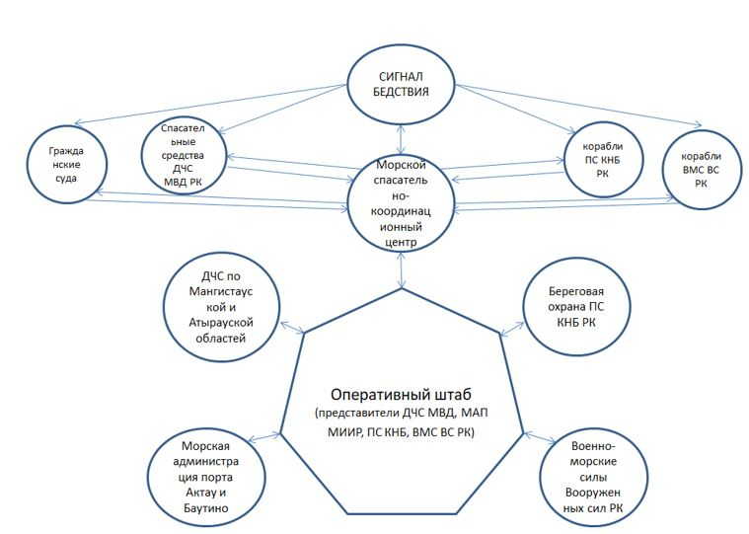

|  |  |
| --- | --- |
|  | Приложение 2 к Правилам проведения спасательных операций в казахстанском секторе Каспийского моря |

**Схема информирования**

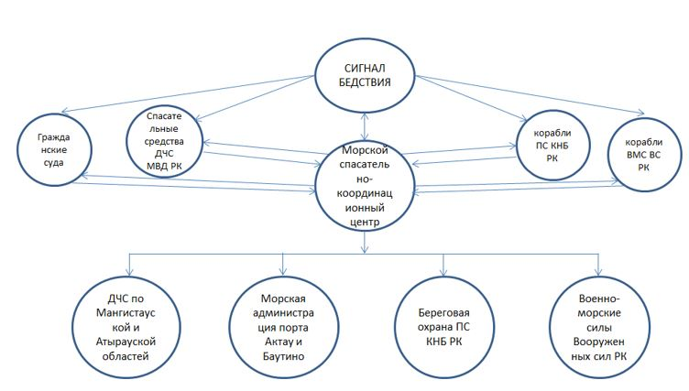

|  |  |
| --- | --- |
|  | Приложение 3 к Правилам проведения спасательных операций в казахстанском секторе Каспийского моря |

**Поиск по расширяющемуся квадрату 1 судно**

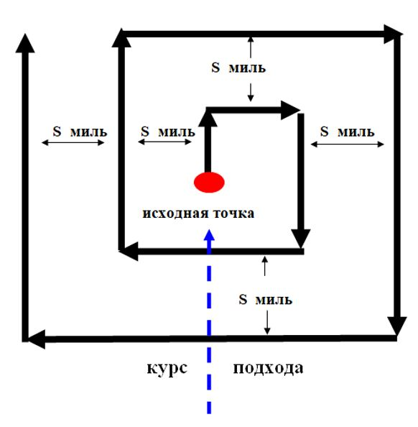

|  |  |
| --- | --- |
|  | Приложение 4 к Правилам проведения спасательных операций в казахстанском секторе Каспийского моря |

**Поиск параллельными галсами 2 судна**

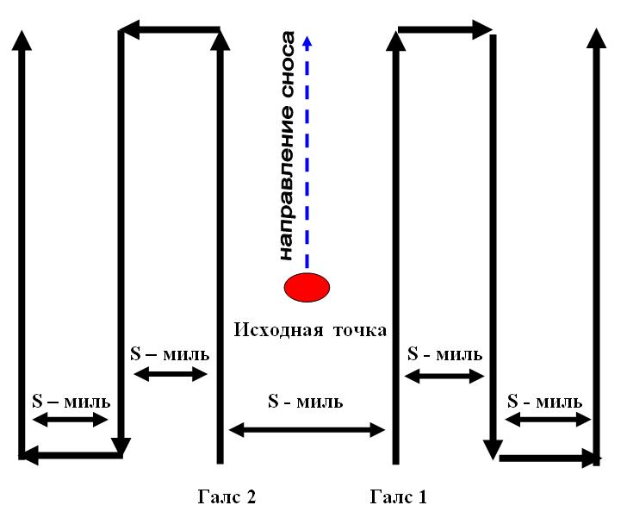

|  |  |
| --- | --- |
|  | Приложение 5 к Правилам проведения спасательных операций в казахстанском секторе Каспийского моря |

**Поиск по секторам**

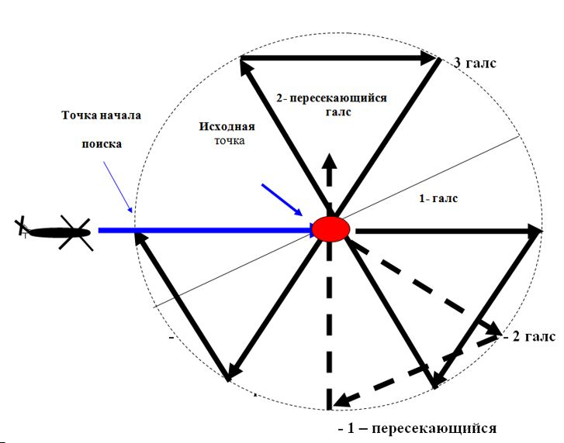

|  |  |
| --- | --- |
|  | Приложение 6 к Правилам проведения спасательных операций в казахстанском секторе Каспийского моря |

**Поиск параллельными галсами 3 судна**

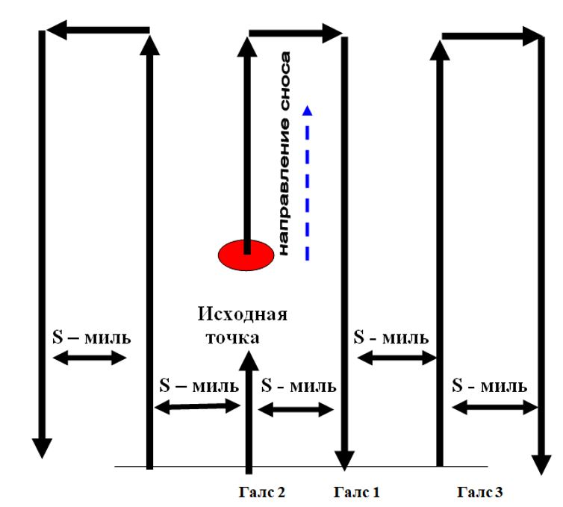

|  |  |
| --- | --- |
|  | Приложение 7 к Правилам проведения спасательных операций в казахстанском секторе Каспийского моря |

**Поиск параллельными галсами 5 и более судов**

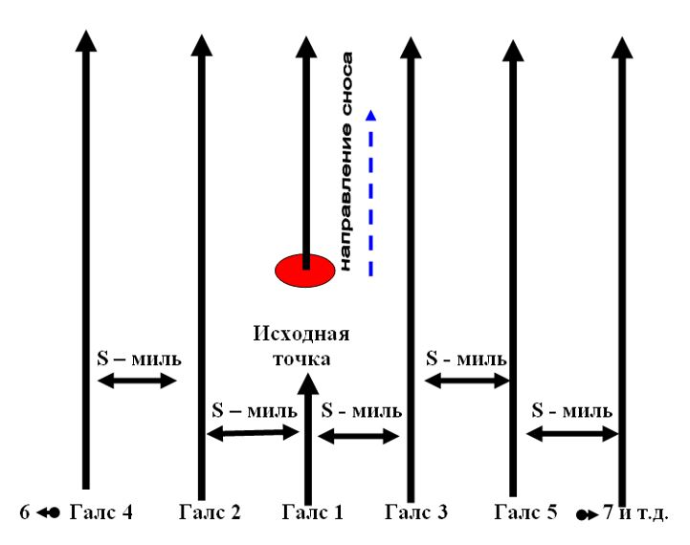

© 2012. РГП на ПХВ «Институт законодательства и правовой информации Республики Казахстан» Министерства юстиции Республики Казахстан